Районный этап Всероссийского смотра-конкурса «Лучшая дружина юных пожарных России»

Команды дружин юных пожарных школ Центрального района приняли участие в районном (заочном) этапе Всероссийского смотра-конкурса «Лучшая дружина юных пожарных России». Перед ребятами стояла непростая задача – подготовить видеофильм «Знакомство с ДЮП», презентацию «ДЮП – вчера, сегодня, завтра», стенгазету «ДЮП – это мы», а также агитбригаду «ДЮП – это сила, ДЮП – это дружба». Ребята превосходно справились с поставленными перед ними задачами, проявив креативный подход. Жюри, в состав которого вошли представители Центрального отделения ВДПО, Отдела надзорной деятельности и профилактической работы Центрального района, а также ПСО Центрального района, было непросто среди всех работ выбрать наилучшую. После длительных обсуждений было принято решение присвоить первое место сразу двум дружинам: ДЮП «Пожарный щит» ГБОУ школы №167 Центрального района и ДЮП «Пламенная бригада» ГБОУ школы №612.
После подведения итогов было проведено награждение победителей. Ребята получили грамоты и ценные подарки. С поздравительной речью выступили заместитель председателя Центрального отделения СПб ГО ВДПО Удальцов Д. В., специалист по социально-ориентированной деятельности Центрального отделения СПб ГО ВДПО Карпешина К. А., инструктор противопожарной профилактики пожарной части Государственной противопожарной службы пожарной части (профилактической) СПб ГКУ “ПСО Центрального района” Александрова И. В., специалист ОНДПР Центрального района управления по Центральному району Главного управления МЧС России по г. Санкт-Петербургу и директора школ.
Проведение таких конкурсов способствует формированию у детей и подростков сознательного и ответственного отношения к вопросам обеспечения пожарной безопасности, созданию условий для творческой самореализации детей и подростков, развитию их личностного потенциала, активной жизненной позиции, а также пропаганде пожарно-технических знаний и реализации иных задач, направленных на предупреждение пожаров и умение действовать в экстремальных ситуациях.

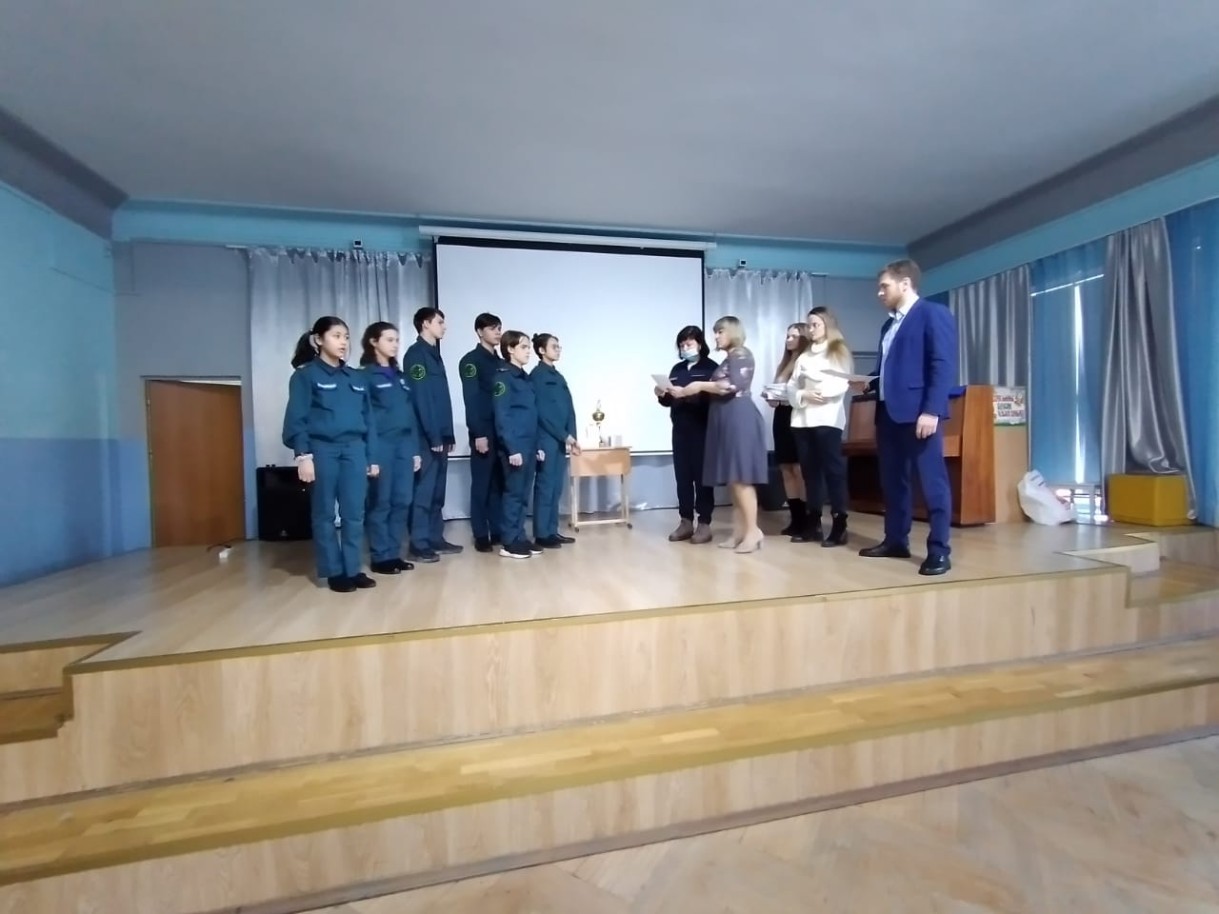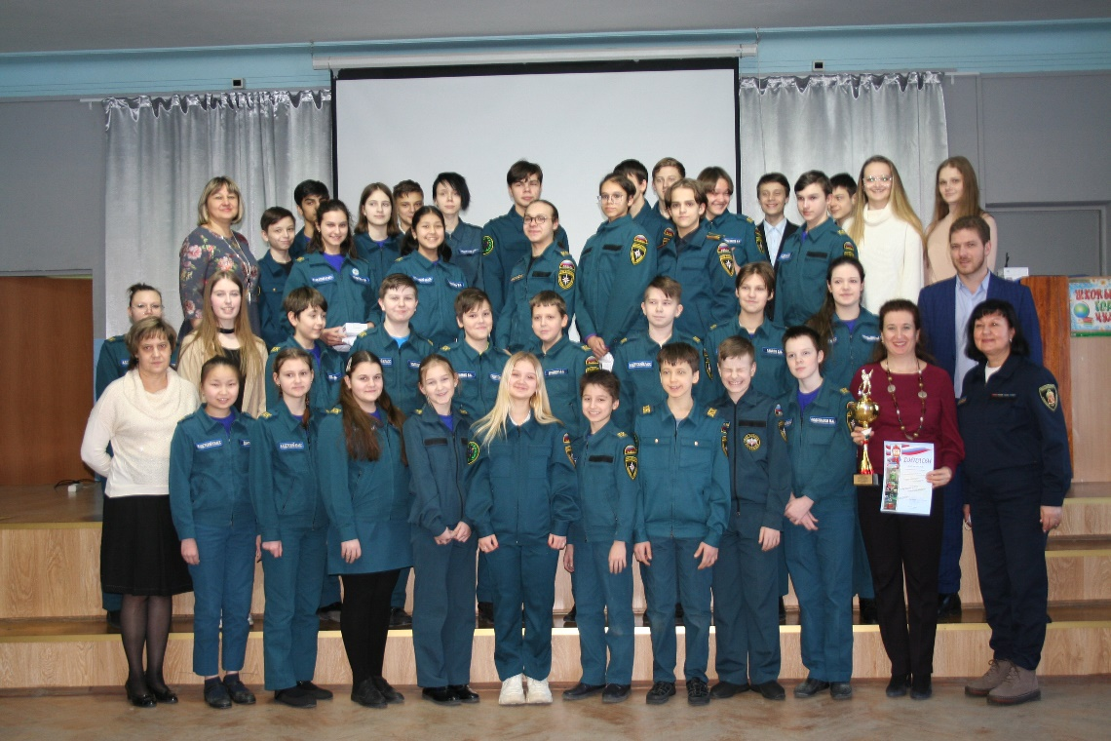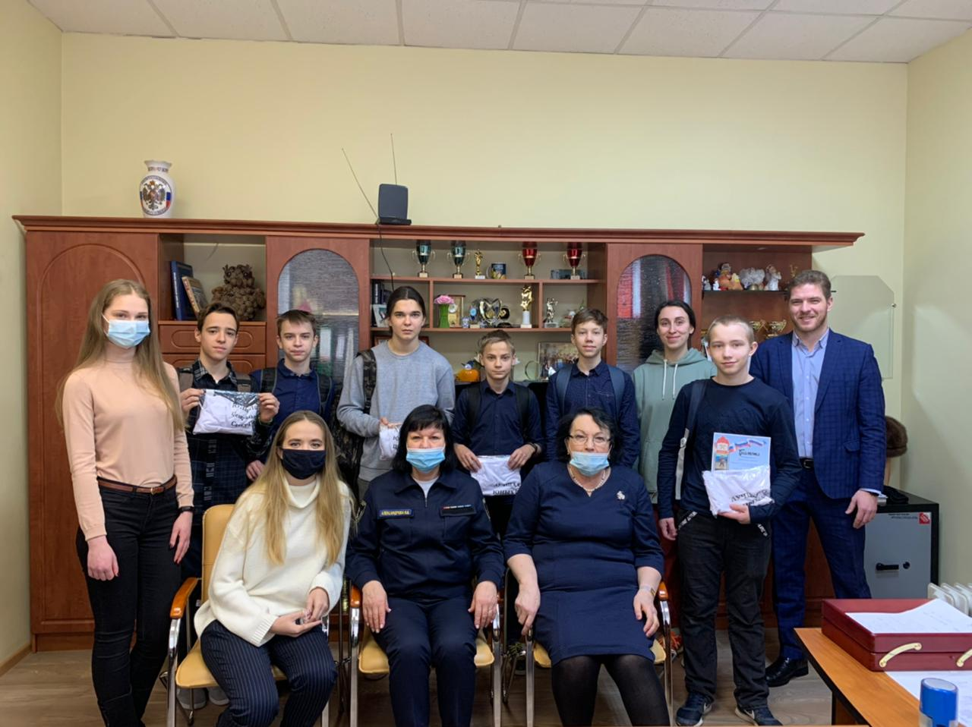
Управление по Центральному району
Главного управления МЧС России по г.Санкт-Петербургу
08.02.2021

